表1 “菜篮子”产品产地市场价格
单位：元/公斤，%
品种 | 本期 | 上期 | 同期 | 环比 | 同比
蔬菜 | 3.18 | 3.19 | 3.56 | -0.50 | -10.76
生猪 | 14.63 | 14.52 | 14.72 | 0.76 | -0.66
鸡蛋 | 6.36 | 6.64 | 6.78 | -4.16 | -6.16
草鱼 | 13.50 | 11.60 | 11.00 | 16.38 | 22.72
鲤鱼 | 10.80 | 9.30 | 11.30 | 16.13 | -4.42
鲫鱼 | 16.80 | 16.50 | 16.50 | 1.82 | 1.82

表2 蔬菜产地市场价格
单位：元/公斤，%
品种 | 本期 | 上期 | 同期 | 环比 | 同比
小白菜 | 1.83 | 1.66 | 2.21 | 9.23 | -17.44
菠菜 | 1.83 | 2.12 | 2.73 | -16.28 | -33.16
菜豆 | 7.51 | 7.77 | 9.46 | -3.46 | -20.59
大葱 | 2.46 | 2.40 | 2.31 | 2.44 | 6.55
白萝卜 | 1.22 | 1.25 | 1.34 | -2.81 | -9.15
冬瓜 | 2.00 | 2.04 | 2.01 | -2.29 | -0.71
西红柿 | 5.07 | 4.97 | 4.63 | 1.92 | 9.57
胡萝卜 | 2.19 | 2.16 | 1.88 | 1.43 | 16.39
黄瓜 | 4.20 | 4.20 | 4.73 | -- | -11.23
茴香 | 4.60 | 4.11 | 4.19 | 10.74 | 9.82
结球甘蓝 | 2.31 | 2.63 | 2.65 | -13.88 | -13.13
韭菜 | 5.13 | 5.21 | 5.46 | -1.67 | -6.12
茄子 | 3.96 | 3.98 | 4.59 | -0.43 | -13.70
芹菜 | 1.57 | 1.68 | 3.58 | -6.53 | -55.99
甜椒 | 4.23 | 4.37 | 5.79 | -3.45 | -26.96
莴笋 | 2.03 | 2.17 | 2.47 | -7.03 | -17.90
西葫芦 | 2.32 | 2.52 | 2.81 | -8.36 | -17.46
大白菜 | 0.88 | 1.01 | 1.12 | -14.89 | -21.17
长辣椒 | 3.65 | 3.89 | 4.30 | -6.50 | -15.21
洋葱 | 1.69 | 1.75 | 2.37 | -3.54 | -28.38
青萝卜 | 2.08 | 2.26 | 1.97 | -8.65 | 5.81
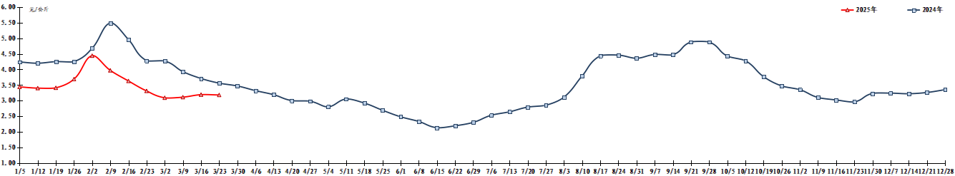
图1 蔬菜田头价格走势
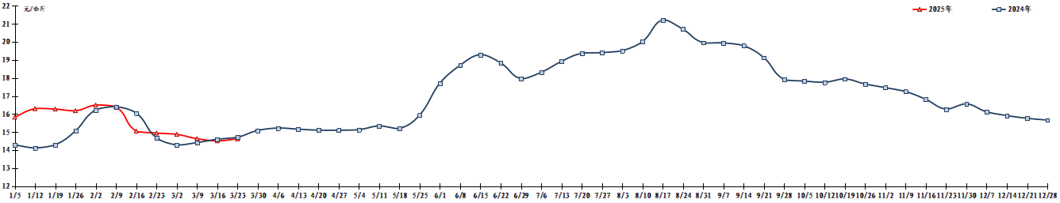图2 生猪价格走势
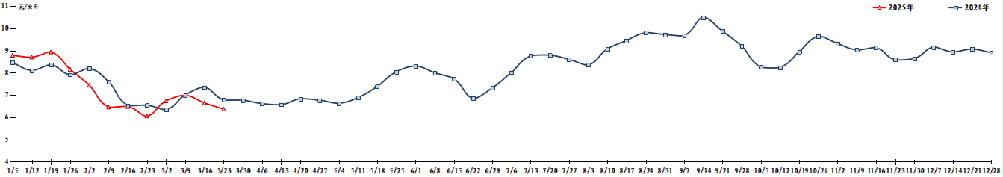图3 鸡蛋出场价格走势

